**附： 南京晓庄学院图书馆入馆教育在线培训与考试流程**

为让学生更好的了解和利用学校的馆藏资源，帮助学生养成和提高对图书馆资源的利用习惯和效率，现图书馆将组织同学们通过网络完成《入馆教育》的学习及考试，本次入馆教育考试采用**移动端**和**PC端**两种方式，学生根据自身情况自行选择。

考试分为2个部分（每部分50分，共计100分，60分及格。每部分随机抽取25道题，不到30分系统将打回重做。）分别对应在4.4和4.8章节，考试内容可以在各章节内容查询到。考试通过后，将于通过考试的次日自动开通读者一卡通的图书馆服务功能。

**考试具体流程：**

1. **下载“学习通”客户端**（通过苹果商店或者应用商店，检索“学习通”安装；或者扫描以下二维码安装）



（学习通二维码）

2、**注册登录**：打开学习通，点击“我的”，选择左上角“请先登录”，使用手机号进行注册登录。（实名认证，密码自行设置）。

1. **输入单位名称且进行验证**：读者登陆后，绑定个人单位信息（单位名称：南京晓庄学院；借阅证账号/密码：个人真实信息。若不知，可咨询图书馆老师）。在首页右上角输入邀请码“njxzc”进入图书馆页面。
2. 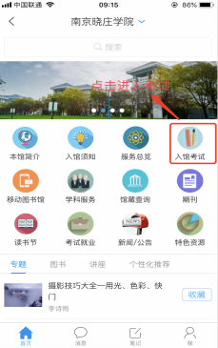**考试途径之一：移动端**
3. 进入学习通图书馆页面后，点击球形图标 “入馆考试”，即显示“2019入馆教育与考试”图标，点击“打开该课程”进入具体的入馆教育内容和考试栏目。其中，培训内容在“章节”栏目显示，考试题目安排在“章节”的4.4章节和4.8章节。
4. 请大家先了解各个章节有关图书馆基本概况及服务内容的介绍后再开始考试。

**5、考试途径之二：PC端**

1. 请按照上述步骤1~3的介绍在手机上下载学习通软件，安装、注册登录并验证；
2. 请在网络浏览器输入网址<http://lib.njxzc.edu.cn/>进入图书馆网站主页面，点击“新生专栏”图标，在新显示的网页上点击“在线考培考试”图标，即可进入入馆教育考试的登录页面。
3. 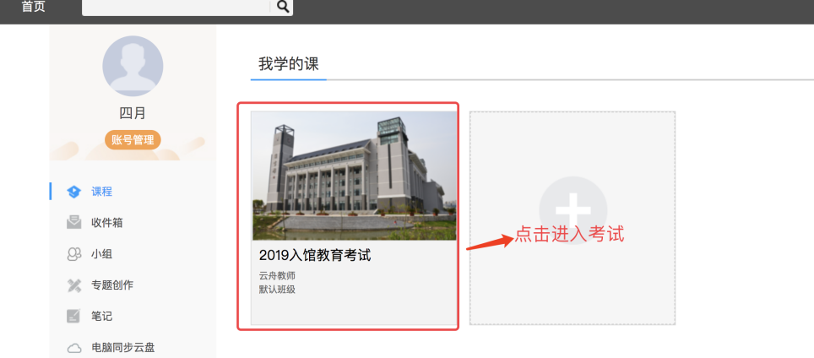选择个人账号登录方式，输入您先前在手机上注册的学习通账号或者按照右方的提示“使用学习通APP扫码登录”（打开您手机上的学习通软件，选择首页右上角的“邀请码”，点击“扫一扫”即可扫码登录）即可登录系统，并显示您的课程，点击课程“2019入馆教育考试”后，进入“学习进度页面”，在这里就可以开始您的入馆教育与考试了。

**特别提醒：**

1. 如若考试中需暂停，可下拉到考试页面底部点击“保存”再退出。
2. 每个部分在提交答卷的时候，如果考试分数不到30分，可以重新再考。